图 书 推 荐

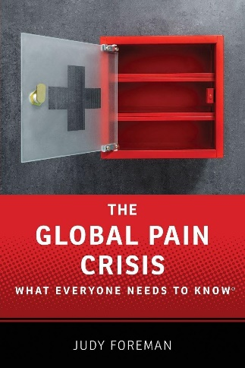
中文书名：《全球疼痛危机：每个人都需要知道的事》
英文书名：THE GLOBAL PAIN CRISIS: What Everyone Need to Know®
作 者：Judy Foreman
出 版 社：Oxford University Press
代理公司：ANA/Jessica Wu
页 数：400页
出版时间：2017年5月
代理地区：中国大陆、台湾
审读资料：电子稿
类 型：保健
中文简体字版曾授权，版权已回归


中简本出版记录
书 名：《全球疼痛危机：牛津科普系列》
作 者：[美]朱迪•福尔曼
出版社：华中科技大学出版社
译 者：刘通
出版年：2022年8月
页 数：316页
定 价：98元
装 帧：精装
全球疼痛危机 (豆瓣)

卖点：

- 聚焦疼痛这一关键健康问题。全世界有数亿患者遭受疼痛的困扰。仅在美国，疼痛每年就要造成5600亿至6350亿美元的额外开支。
- 用清晰明了的语言解释复杂的医学机理。
- 指出妇女、儿童、老年人和贫困人群受到更为严重的影响。

内容简介：

全世界有数亿人遭受慢性疼痛的困扰，其中许多人因严重疼痛而致残。美国医学研究所估计，仅在美国一国，疼痛每年就要导致5600亿至6350亿美元的直接医疗费用和生产力损失。吗啡是一种有效的止痛药，每剂仅需3美分，但在许多国家由于过度监管，数百万需要它的人甚至直到生命尽头也无法获得。世界卫生组织指出，除了100万晚期艾滋病患者无法外，550万癌症终末期患者、近100万事故或暴力的受害者，以及难以计数的慢性病患者和术后康复期患者也无法获得吗啡和其他管制药物。妇女、儿童、老年人和贫困人群更可能难以获得止痛治疗。医生对慢性疼痛几乎一无所知，更不用说如何治疗了。其原因有两个：医学院几乎不教授慢性疼痛，政府机构几乎没有为疼痛研究拨款。

在《全球疼痛危机》一书中，著名健康记者朱迪·福尔曼（Judy Foreman）探讨了关于慢性疼痛最重要的问题：什么是慢性疼痛，它对谁影响最大，什么常规医学和替代医学治疗能够有效缓解疼痛，什么疗法无效，阿片类药物和大麻的风险和益处是什么，以及如何永久解决慢性疼痛危机。

福尔曼的书敲响了警钟，提醒人们关注影响全球所有人的生命各个阶段的健康问题。《全球疼痛危机》延续了牛津科普系列经典、通俗易懂、便于查找的风格，是所有生活或工作遭受慢性疼痛困扰的人必读的作品。

作者简介：

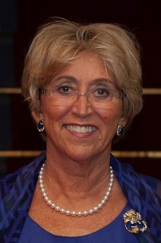
朱迪·福尔曼（Judy Foreman），健康记者，布兰迪斯大学舒斯特调查新闻研究所高级研究员。朱迪·福尔曼是一位知名健康专栏作家，曾获得50多个新闻奖项，其专栏屡见于《波士顿环球报》（Boston Globe）、《洛杉矶时报》（Los Angeles Times）、《达拉斯晨报》（Dallas Morning News）和诸多其他媒体上。她毕业于韦尔斯利学院，是大学优秀生联谊会成员，作为美国和平队志愿者在巴西工作三年，并在哈佛教育研究生院获得硕士学位。2000年至2001年，她于哈佛医学院担任医学伦理学研究员。2001年至2004年，她在哈佛医学院任医学讲师。她还在Healthtalk.com上主持每周的来电直播节目。她目前担任布兰迪斯大学舒斯特调查新闻研究所的高级研究员。

媒体评价：

“朱迪的作品引人入胜又通俗易懂，她在一本小书中，将一个困难而复杂的话题娓娓道来。”
——佩里·G·费恩（Perry G.Fine），医学博士，犹他大学麻醉学教授

《全球疼痛危机：每个人都需要知道的事》

序言
第一章：何谓慢性疼痛？
第二章：受慢性疼痛影响最严重的是哪些人呢？
第三章：美国“阿片危机”
第四章：全球“阿片危机”
第五章：大麻
第六章：西医治疗慢性疼痛
第七章：补充和替代医学治疗慢性疼痛

附录I：其他资源
附录II：疼痛治疗

感谢您的阅读！
请将反馈信息发至：版权负责人
Email：Rights@nurnberg.com.cn
安德鲁·纳伯格联合国际有限公司北京代表处
北京市海淀区中关村大街甲59号中国人民大学文化大厦1705室, 邮编：100872
电话：010-82504106, 传真：010-82504200
公司网址：http://www.nurnberg.com.cn
书目下载：http://www.nurnberg.com.cn/booklist_zh/list.aspx
书讯浏览：http://www.nurnberg.com.cn/book/book.aspx
视频推荐：http://www.nurnberg.com.cn/video/video.aspx
豆瓣小站：http://site.douban.com/110577/
新浪微博：安德鲁纳伯格公司的微博_微博 (weibo.com)
微信订阅号：ANABJ2002


